Resolución del Pleno del Instituto de Transparencia, Acceso a la Información Pública y Protección de Datos Personales del Estado de México y Municipios, con domicilio en Metepec, Estado de México, a cinco de octubre de dos mil veintidós.

Visto el expediente relativo al recurso de revisión 07924/INFOEM/IP/RR/2022, interpuesto por XXXXXX XXXXXX XXXXX al cual en lo sucesivo se le denominara EL RECURRENTE, en contra de la respuesta a la solicitud de información con número de folio 00014/OASIXTAPAL/IP/2022, por parte del Organismo Descentralizado de Agua Potable Alcantarillado y Saneamiento del Municipio de Ixtapaluca denominado por sus siglas, O.D.A.P.A.S., en lo sucesivo EL SUJETO OBLIGADO; se procede a dictar la presente resolución, con base en lo siguiente.

A N T E C E D E N T E S

1. SOLICITUD DE INFORMACIÓN. Con fecha dieciocho de abril de dos mil veintidós, EL RECURRENTE, presentó a través del Sistema de Acceso a la Información Mexiquense (SAIMEX) ante EL SUJETO OBLIGADO, solicitud de acceso a la información pública, registrada bajo el número de expediente 00014/OASIXTAPAL/IP/2022, mediante la cual solicitó la siguiente información:

“Se me informe si existe autorización, permiso, licencia o similar, entre el 01 de enero de 2019 y el 01 de abril de 2022, para modificar, ampliar, construir y/o edificar, sobre las tuberías de agua potable y drenaje, ubicadas en XXXXXXX XXX XXXX XX XX XXXXX, XX. X, XXXXXXXXXX X, XXXX XX, XX XX XXXXXX XXX XXXX XX XX XXXXX, XXXXXXXXX XX XXXXXXXXXX, XXXXXX XX XXXXXX. X.X. XXXXX.” (Sic).

Modalidad de entrega: A través del SAIMEX.

2. RESPUESTA. Con fecha nueve de mayo del dos mil veintidós, EL SUJETO OBLIGADO otorgó, a través del SAIMEX, respuesta a la solicitud de acceso a la información de la siguiente manera:

En respuesta a la solicitud recibida, nos permitimos hacer de su conocimiento que con fundamento en el artículo 53, Fracciones: II, V y VI de la Ley de Transparencia y Acceso a la Información Pública del Estado de México y Municipios, le contestamos que:
Con respecto a poder informar si dentro de los archivos e información contenida dentro de esta Gerencia Técnica para modificar, ampliar, construir y edificar sobre las tuberías de alcantarillado y de agua, pertenecientes a el Organismo Público Descentralizado para la prestación de los Servicios de Agua Potable, Alcantarillado y Saneamiento; después de realizar una búsqueda exhaustiva dentro de los archivos, no se encontró algún tipo de información correspondiente a la petición realizada por los ciudadanos antes mencionados; así mismo es de menester que con respecto a la problemática planteada, cabe mencionar que esta Gerencia no es competente para corroborar la información así como para el inicio del algún proceso jurídico, toda vez que el área más indicada para la revisión de algún permiso o concesión para la construcción, ampliación o modificación es la Dirección de Desarrollo Urbano Municipal tal y como se establece en sus artículos 1, 3, 4, 8, del reglamento de Desarrollo Urbano del municipio de Ixtapaluca vigente y demás ordenamientos jurídicos que le competan.
ATENTAMENTE
LIC. PERLA IVETH HERRERA VILLEGAS

3. DEL RECURSO DE REVISIÓN. Inconforme con la respuesta del SUJETO OBLIGADO, en fecha dieciséis de mayo de dos mil veintidós, EL RECURRENTE interpuso el recurso de revisión, el cual fue registrado en el sistema electrónico con el expediente número 07924/INFOEM/IP/RR/2022, en el cual manifiesta, lo siguiente:
- Acto Impugnado:
“Respuesta de nueve de mayo de dos mil veintidós de la solicitud 00014/OASIXTAPAL/IP/2022, suscrita y signada por la Licenciada Perla Iveth Herrera Villegas adscrita al Organismo Centralizado de Agua Potable Alcantarillado y Saneamiento del Municipio de Ixtapaluca denominado por sus siglas O.D.A.P.A.S.” [sic]
- Razones o Motivos de Inconformidad:
“En todo procedimiento debe cuidarse que se cumpla con el principio de congruencia al resolver la controversia planteada, lo cual estriba en que al resolverse se haga atendiendo a lo planteado. Toda persona, sin necesidad de acreditar interés alguno o justificar su utilización, tendrá acceso gratuito a la información pública. Por ende si tal derecho se restringe para hacerlo operante sólo en ciertas cuestiones, la ley que lo limitará sería contraria al mismo artículo sexto constitucional.” [sic]

4. TURNO. De conformidad con el artículo 185 fracción I de la Ley de Transparencia y Acceso a la Información Pública del Estado de México y Municipios vigente, el presente recurso de revisión se turnó por el sistema electrónico del Instituto de Transparencia, Acceso a la Información Pública y Protección de Datos Personales del Estado de México y Municipios, a la Comisionada Guadalupe Ramírez Peña, a efecto de que analizara sobre su admisión o su desechamiento.

5. ADMISIÓN DEL RECURSO DE REVISIÓN. Con fecha diecinueve de mayo de dos mil veintidós, este Instituto de Transparencia, Acceso a la Información Pública y Protección de Datos Personales del Estado de México y Municipios, admitió a trámite el recurso de revisión que ahora se resuelve, dando un plazo máximo de siete días hábiles para que las partes manifestaran lo que a su derecho resultara conveniente, ofrecieran pruebas, formularan alegatos y el SUJETO OBLIGADO presentará su informe justificado.

6. MANIFESTACIONES. El seis de junio de dos mil veintidós se recibió, a través del Sistema de Acceso a la Información Mexiquense (SAIMEX), el Informe Justificado del SUJETO OBLIGADO, a través de los siguientes archivos electrónicos:
Informe Justificado 07934.pdf: Oficio de fecha seis de junio de dos mil veintidós, signado por la Titular de la Unidad de Transparencia, mediante el cual ratifica en términos generales su respuesta inicial, y señala el fundamento jurídico con las atribuciones de la Dirección de Desarrollo Urbano Municipal.

OFICIO DE RESPÚESTA.pdf: Oficio OI/GT/UT/001/2022 de fecha tres de mayo de dos mil veintidós, signado por el Titular de la Gerencia de Operación Técnica, misma que versa en el tenor de la respuesta inicial, tal como se observa a continuación:
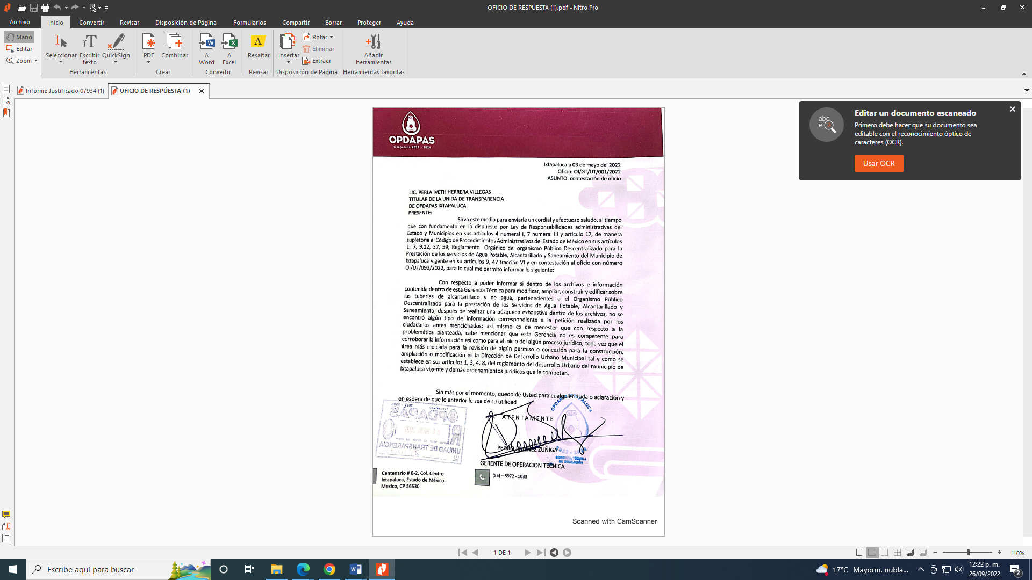
7. AMPLIACIÓN DEL TÉRMINO PARA RESOLVER. En fecha primero de septiembre de dos mil veintidós, se amplió el término para resolver el recurso de revisión en términos del artículo 181 párrafo tercero de la Ley de Transparencia y Acceso a la Información Pública del Estado de México y Municipios.

Este organismo garante no pasa por alto justificar, que el plazo para emitir la resolución en el presente asunto encuentra justificación en el alto número de recursos de revisión recibidos dentro del primer semestre del año dos mil veintidós, que, en comparación con los recibidos el año pasado dentro del mismo periodo, se ha incrementado aproximadamente un 400%, circunstancia atípica que ha rebasado las capacidades técnicas y humanas del personal encargado de la proyección de las resoluciones a dichos medios de impugnación.

Por ello, es menester precisar que si bien se ha excedido el plazo para resolver el presente medio de impugnación, de conformidad con la ley de la materia, el plazo para emitir la resolución se encuentra justificado en los elementos para medir la razonabilidad de asuntos conforme a los parámetros establecidos por diversos órganos jurisdiccionales federales, aplicables también en procedimientos análogos, como el que nos ocupa.

Así, en términos de lo que establecen los artículos 8.1 y 25 de la Convención Americana sobre Derechos Humanos, los recursos deben ser sencillos y resolverse en el menor tiempo posible, tomando en consideración la dilación total del procedimiento; esto es, en un plazo razonable.

En ese sentido, el legislador fijó los términos procesales en las leyes, de manera general, sin que pudiera prever la variada gama de casos que son resueltos por los órganos jurisdiccionales o cuasi jurisdiccionales, tanto por la complejidad de los hechos, como por el número de casos que conocen.

Por ello, excepcionalmente, si un asunto es resuelto con posterioridad a los plazos señalados por la norma debe analizarse la razonabilidad del tiempo necesario para su resolución atentos a los siguientes criterios:

- Complejidad del Asunto: La complejidad de la prueba, la pluralidad de sujetos procesales, el tiempo transcurrido, las características y contexto del recurso.

- Actividad Procesal del interesado. Acciones u omisiones del interesado.

- Conducta de la Autoridad: Las Acciones u omisiones realizadas en el procedimiento. Así como si la autoridad actuó con la debida diligencia.
d) La afectación generada en la situación jurídica de la persona involucrada en el proceso: Violación a sus derechos humanos.
De modo que, cuando se trate de un asunto excepcional, por alguna o todas las características mencionadas; o bien, cuando el ingreso de asuntos al órgano jurisdiccional o cuasi jurisdiccional respectivo supere notoriamente al que podría considerarse normal, debe concluirse que es una excluyente de responsabilidad en relación con la actuación del funcionario, como ha acontecido en el caso que nos ocupa.

Argumento que encuentra sustento en la jurisprudencia P./J. 32/92 emitida por el Pleno de la Suprema Corte de Justicia de la Nación de rubro “TÉRMINOS PROCESALES. PARA DETERMINAR SI UN FUNCIONARIO JUDICIAL ACTUÓ INDEBIDAMENTE POR NO RESPETARLOS SE DEBE ATENDER AL PRESUPUESTO QUE CONSIDERÓ EL LEGISLADOR AL FIJARLOS Y LAS CARACTERÍSTICAS DEL CASO.”, visible en la Gaceta del Seminario Judicial de la Federación con el registro digital 205635.

Razones por las cuales cabe concluir que, la resolución al recurso de revisión se solventa hasta esta fecha, debido a que existe una excesiva carga de trabajo en desproporción a la capacidad de los recursos materiales y humanos con que cuenta este Instituto para atender la enorme demanda de usuarios que acuden para que se les garantice su Derecho de acceso a la información Pública y Protección de Datos Personales, aunado a la complejidad de los hechos a los que se refieren, así como al volumen del expediente, la extensión de los escritos y pruebas aportadas y desahogadas por las partes; lo que impide la tramitación de los recursos dentro de los términos legales previamente establecidos por la Ley, por tratarse de causas de fuerza mayor.

Al respecto, también son de considerar los criterios sostenidos por el Cuarto Tribunal Colegiado en Materia Administrativa del Primer Circuito, cuyos rubros y datos de identificación son los siguientes:

“PLAZO RAZONABLE PARA RESOLVER. DIMENSIÓN Y EFECTOS DE ESTE CONCEPTO CUANDO SE ADUCE EXCESIVA CARGA DE TRABAJO.” consultable en el Seminario Judicial de la Federación y su gaceta, con el registro digital 2002351.

“PLAZO RAZONABLE PARA RESOLVER. CONCEPTO Y ELEMENTOS QUE LO INTEGRAN A LA LUZ DEL DERECHO INTERNACIONAL DE LOS DERECHOS HUMANOS.”, visible en el Seminario Judicial de la Federación y su gaceta, con el registro digital 2002350.

Por ello, este organismo garante comprometido con la tutela de los derechos humanos confiados, señala que este exceso del plazo legal para resolver el presente asunto, resulta de carácter excepcional.
8. CIERRE DE INSTRUCCIÓN. El veintiséis de septiembre de dos mil veintidós, al no existir diligencias pendientes por desahogar, se emitió el acuerdo por medio del cual se declaró cerrada la instrucción y se determinó pasar el expediente a resolución, en términos del artículo 185 fracción VI y VIII de la Ley de Transparencia y Acceso a la Información Pública del Estado de México y Municipios, iniciando el término legal para dictar resolución definitiva del asunto.

En razón de que fue debidamente sustanciado el expediente electrónico y no existe diligencia pendiente de desahogo, se emite la Resolución que conforme a Derecho proceda, de acuerdo con los siguientes:

C O N S I D E R A N D O S

PRIMERO. COMPETENCIA. El Instituto de Transparencia, Acceso a la Información Pública y Protección de Datos Personales del Estado de México y Municipios, es competente para conocer y resolver el presente recurso de revisión interpuesto por la parte recurrente, conforme a lo dispuesto en los artículos 6, apartado A de la Constitución Política de los Estados Unidos Mexicanos; 5 párrafos trigésimo, trigésimo primero y trigésimo segundo fracciones IV y V de la Constitución Política del Estado Libre y Soberano de México; 2, fracción II; 29, 36 fracciones I y II; 176, 178, 181, 185, fracción I, 186 y 188 de la Ley Transparencia y Acceso a la Información Pública del Estado de México y Municipios; 9, fracciones I y XXIV y 11 del Reglamento Interior del Instituto de Transparencia, Acceso a la Información Pública y Protección de Datos Personales del Estado de México y Municipios.

SEGUNDO. OPORTUNIDAD Y PROCEDIBILIDAD DEL RECURSO DE REVISIÓN. Previo al estudio del fondo del asunto, se procede a analizar los requisitos de oportunidad y procedibilidad que debe reunir el recurso de revisión interpuesto, previstos en los artículos 178 y 180 de la Ley de Transparencia y Acceso a la Información Pública del Estado de México y Municipios.

El recurso de revisión fue interpuesto dentro del plazo de quince días hábiles previsto en el artículo 178 de la Ley de Transparencia y Acceso a la Información Pública del Estado de México y Municipios, contados a partir de la fecha en que EL SUJETO OBLIGADO emitió la respuesta, toda vez que ésta fue pronunciada el día nueve de mayo de dos mil veintidós, mientras que el RECURRENTE interpuso el recurso de revisión en fecha dieciséis de mayo de dos mil veintidós, esto es al quinto día hábil de haber recibido la respuesta.

En ese sentido, al considerar la fecha en que se formuló la solicitud y la fecha en la que respondió a ésta el SUJETO OBLIGADO; así como, en la que se interpuso el recurso de revisión, éste se encuentra dentro de los márgenes temporales previstos en el citado precepto legal.

Ahora bien, del análisis efectuado se advierte que resulta procedente la interposición del recurso y se concluye la acreditación plena de todos y cada uno de los elementos formales exigidos por el artículo 180 de la Ley de Transparencia y Acceso a la Información Pública del Estado de México y Municipios en vigor, en atención a que fue presentado mediante el formato visible EL SAIMEX.

Finalmente, resulta procedente la interposición del recurso, según lo aducido por EL RECURRENTE en sus razones o motivos de inconformidad, de acuerdo al artículo 179, fracción I de la Ley de Transparencia y Acceso a la Información Pública del Estado de México y Municipios; que a la letra dice:

“Artículo 179. El recurso de revisión es un medio de protección que la Ley otorga a los particulares, para hacer valer su derecho de acceso a la información pública, y procederá en contra de las siguientes causas:
…
- La negativa a la información solicitada;”

TERCERO. MATERIA DE LA REVISIÓN. De la revisión a las constancias y documentos que obran en el expediente electrónico se advierte, que el tema sobre el que este Organismo Garante de Transparencia y Acceso a la Información se pronunciará será: verificar si la respuesta otorgada por el SUJETO OBLIGADO es adecuada y suficiente para satisfacer el derecho de acceso a la información pública de la parte RECURRENTE, o en su defecto, en caso de ser procedente, ordenar la entrega de información oportuna.

CUARTO. ESTUDIO Y RESOLUCIÓN DEL ASUNTO. Es conveniente resaltar que la Ley de Transparencia de la Entidad, señala expresamente que toda la información generada, administrada o en posesión de los Sujetos Obligados, derivado del ejercicio de sus atribuciones debe ser accesible de manera permanente a cualquier persona, ello en privilegio del principio de máxima publicidad, en razón de que tiene el carácter de ser pública, tal y como se lee a continuación:

“Artículo 4. El derecho humano de acceso a la información pública es la prerrogativa de las personas para buscar, difundir, investigar, recabar, recibir y solicitar información pública, sin necesidad de acreditar personalidad ni interés jurídico.
Toda la información generada, obtenida, adquirida, transformada, administrada o en posesión de los sujetos obligados es pública y accesible de manera permanente a cualquier persona, en los términos y condiciones que se establezcan en los tratados internacionales de los que el Estado mexicano sea parte, en la Ley General, la presente Ley y demás disposiciones de la materia, privilegiando el principio de máxima publicidad de la información. Solo podrá ser clasificada excepcionalmente como reservada temporalmente por razones de interés público, en los términos de las causas legítimas y estrictamente necesarias previstas por esta Ley.”

De lo anterior, se desprende que los Sujetos Obligados tienen la obligación o deber de atender las solicitudes de acceso a la información pública que se les hagan de su conocimiento y proporcionar la información pública que obren en su poder como así lo establece el artículo 12 de la Ley de Transparencia y Acceso a la Información Pública del Estado de México y Municipios, el cual a la letra dice:

“Artículo 12. Quienes generen, recopilen, administren, manejen, procesen, archiven o conserven información pública serán responsables de la misma en los términos de las disposiciones jurídicas aplicables.
Los sujetos obligados sólo proporcionarán la información pública que se les requiera y que obre en sus archivos y en el estado en que ésta se encuentre. La obligación de proporcionar información no comprende el procesamiento de la misma, ni el presentarla conforme al interés del solicitante; no estarán obligados a generarla, resumirla, efectuar cálculos o practicar investigaciones.

Lo anterior, refiere a que el derecho de acceso a la información pública se satisface en aquellos casos en que se entregue el documento en que conste la información pública, toda vez que, los Sujetos Obligados no tienen el deber de generar, poseer o administrar la información pública a un grado de detalle; esto es, que no tienen la obligación de generar un documento ad hoc, para satisfacer el derecho de acceso a la información pública.

Aunado a ello el artículo 24 de la Ley de la materia, dispone que los Sujetos Obligados sólo proporcionarán la información pública que generen, administren o posean en el ejercicio de sus atribuciones; por consiguiente, la información pública se encuentra a disposición de cualquier persona, lo que implica que es deber de los Sujetos Obligados, garantizar el derecho de acceso a la información pública.

En conclusión, el derecho de acceso a la información pública, consiste en que la información solicitada conste en un documento en cualquiera de sus formas, a saber: expedientes, reportes, estudios, actas, resoluciones, oficios, correspondencia, acuerdos, directivas, directrices, circulares, contratos, convenios, instructivos, notas, memorandos, estadísticas o bien, cualquier otro registro que documente el ejercicio de las facultades, funciones y competencias de los Sujetos Obligados; los que, podrán estar en cualquier medio, sea escrito, impreso, sonoro, visual, electrónico, informático u holográfico de conformidad con el artículo 3, fracción XI de la Ley de la materia, el cual señala lo siguiente:

“Artículo 3. Para los efectos de la presente Ley se entenderá por:
…
XI. Documento: Los expedientes, reportes, estudios, actas, resoluciones, oficios, correspondencia, acuerdos, directivas, directrices, circulares, contratos, convenios, instructivos, notas, memorandos, estadísticas o bien, cualquier otro registro que documente el ejercicio de las facultades, funciones y competencias de los sujetos obligados, sus servidores públicos e integrantes, sin importar su fuente o fecha de elaboración. Los documentos podrán estar en cualquier medio, sea escrito, impreso, sonoro, visual, electrónico, informático u holográfico;…”

Siendo aplicable, el Criterio de interpretación en el orden administrativo número 0002-11, emitido por Acuerdo del Pleno del Instituto de Transparencia y Acceso a la Información Pública del Estado de México y Municipios; publicado en el Periódico Oficial del Gobierno del Estado Libre y Soberano de México “Gaceta del Gobierno”, el diecinueve de octubre de dos mil once, cuyo rubro y texto refieren lo siguiente:

“CRITERIO 0002-11
INFORMACIÓN PÚBLICA, CONCEPTO DE, EN MATERIA DE TRANSPARENCIA. INTERPRETACIÓN SISTEMÁTICA DE LOS ARTÍCULOS 2°, FRACCIÓN V, XV, Y XVI, 3°, 4°, 11 Y 41. De conformidad con los artículos antes referidos, el derecho de acceso a la información pública, se define en cuanto a su alcance y resultado material, el acceso a los archivos, registros y documentos públicos, administrados, generados o en posesión de los órganos u organismos públicos, en virtud del ejercicio de sus funciones de derecho público, sin importar su fuente, soporte o fecha de elaboración.
En consecuencia el acceso a la información se refiere a que se cumplan cualquiera de los siguientes tres supuestos:
1) Que se trate de información registrada en cualquier soporte documental, que en ejercicio de las atribuciones conferidas, sea generada por los Sujetos Obligados;
2) Que se trate de información registrada en cualquier soporte documental, que en ejercicio de las atribuciones conferidas, sea administrada por los Sujetos Obligados, y
3) Que se trate de información registrada en cualquier soporte documental, que en ejercicio de las atribuciones conferidas, se encuentre en posesión de los Sujetos Obligados.”

Ahora bien, del análisis de la solicitud de información, motivo del recurso de revisión que ahora se resuelve se advierte que la parte RECURRENTE requirió al SUJETO OBLIGADO le proporcione, información consistente en lo siguiente:

- Si existe, en la ubicación señalada por el particular, una autorización, permiso, licencia o similar, entre el 01 de enero de 2019 y el 01 de abril de 2022, para modificar, ampliar, construir y/o edificar, sobre las tuberías de agua potable y drenaje.

En respuesta, el SUJETO OBLIGADO señala por conducto de la Gerencia Técnica que después de realizar una búsqueda exhaustiva dentro de los archivos, no se encontró algún tipo de información correspondiente a la petición realizada por lo que respecto a la problemática planteada, cabe mencionar que esta Gerencia no es competente para corroborar la información así como para el inicio del algún proceso jurídico, toda vez que el área más indicada para la revisión de algún permiso o concesión para la construcción, ampliación o modificación es la Dirección de Desarrollo Urbano Municipal tal y como se establece en sus artículos 1, 3, 4, 8, del reglamento de Desarrollo Urbano del municipio de Ixtapaluca vigente y demás ordenamientos jurídicos que le competan.
Conocida la respuesta por el particular, al no estar conforme con los términos de la misma, presentó el recurso de revisión que nos ocupa, mediante el cual señaló como motivo de inconformidad en lo medular que se debe atender a lo planteado.

Cabe precisar que una vez notificado el recurso de revisión al SUJETO OBLIGADO, remitió su informe justificado en donde describe las constancias de obran parte del presente expediente electrónico ratificando en términos generales su respuesta inicial, por lo que respecta al RECURRENTE fue omiso de emitir manifestación alguna.

Ahora bien, del análisis al marco normativo que rige la actuación del SUJETO OBLIGADO, no se advierte que le faculte para emitir autorización, permiso, licencia o similar para construcciones, modificar, ampliar, construir y/o edificar sobre las avenidas del Municipio de Ixtapaluca esto de conformidad al Reglamento Orgánico de la Administración Pública Municipal de Ixtapaluca 2022- 2024, tal como se advierte a continuación:

Artículo 79. El Organismo Público Descentralizado de Agua Potable, Alcantarillado y Saneamiento, tendrá las siguientes atribuciones:
I. Prestar, los servicios de suministro de agua potable, drenaje y tratamiento de aguas residuales;
II. Participar en coordinación con los gobiernos federal, estatal y municipal, en el establecimiento de las políticas, lineamientos y especificaciones técnicas conforme a los cuales deberá efectuarse la construcción, ampliación, rehabilitación, administración, operación, conservación y mantenimiento de los sistemas de agua potable, drenaje y aguas residuales;
III. Planear y programar la prestación de los servicios de suministro de agua potable, drenaje y tratamiento de aguas residuales, en los términos de ley; y
IV. Las demás que le otorgue el presente Reglamento y las Leyes de la materia aplicables.

Por lo anterior el SUJETO OBLIGADO, únicamente presta los servicios de suministro de agua potable, drenaje y tratamiento de aguas residuales, por lo que en coordinación con los diferentes órdenes de gobierno establece las políticas, lineamientos y especificaciones para la construcción, ampliación, rehabilitación, administración, operación, conservación y mantenimiento de los servicios que brindan, no así para brindar emitir autorización, permiso, licencia o similar, para modificar, ampliar, construir y/o edificar, sobre las tuberías de agua potable y drenaje que se encuentran en las Avenidas del Municipio de Ixtapaluca.

No obstante del Bando Municipal de Ixtapaluca 2022, establece lo siguiente:

Artículo 74.- Para el despacho de los asuntos de la Administración Pública Municipal, el Presidente Municipal, se auxiliará de las dependencias de la administración pública municipal centralizada, mismas que estarán subordinadas directamente a ella, y son las siguientes:
I.- Direcciones:
(…)
h. La Dirección de Desarrollo Territorial y Urbano;

De conformidad a lo anterior, el Ayuntamiento de Ixtapaluca se auxiliara de la Dirección de Desarrollo Territorial y Urbano que es parte de su administración pública municipal centralizada, por lo que conviene precisar lo siguiente:

REGLAMENTO DE LA DIRECCIÓN DE DESARROLLO TERRITORIAL Y URBANO DE IXTAPALUCA
Artículo 4.- La Dirección de Desarrollo Territorial y Urbano es la dependencia encargada de dirigir todas aquellas actividades encaminadas a la planeación, regulación, coordinación e instrumentación del Desarrollo Urbano y Vivienda, así como el ordenamiento territorial de los asentamientos humanos en el Municipio; incluyendo las acciones relativas para la regularización de la tenencia de la tierra.

Artículo 5.- El estudio, planeación, trámite y resolución de los asuntos competencia de la Dirección, así como su representación, corresponden al Director o Directora, quien tendrá las siguientes facultades o atribuciones:
(…)
III. Expedir la licencia de construcción, demolición de construcción, constancia de alineamiento, número oficial, licencia de uso de suelo en sus distintas modalidades, ampliaciones, licencia de construcción de barda, regularizaciones, prórrogas, aviso de terminación de obra, suspensión de obra, cédula informativa de zonificación, oficios de excavación y relleno de acuerdo a la normatividad vigente;

Artículo 20.- El Departamento de Licencias es la dependencia encargada de Ejecutar en la regularización, control y vigilancia, en el ámbito de su competencia, el cumplimiento delas disposiciones en materia de ordenamiento territorial de los Asentamientos Humanos, y las que sederiven del Plan Municipal de Desarrollo Urbano, quien tendrá para sí, las siguientes facultades o atribuciones:
(…)
III. Integrar los expedientes con la documentación específica correspondiente para la gestión y otorgamiento de la licencia de construcción;

MANUAL DE ORGANIZACIÓN DE LA DIRECCIÓN DE DESARROLLO TERRITORIAL Y URBANO DEL AYUNTAMIENTO DE IXTAPALUCA 2022-2024.
DIRECTOR DE DESARROLLO TERRITORIAL Y URBANO.
Funciones
(…)
Expedir la licencia de construcción, demolición de construcción, constancia de alineamiento, número oficial, licencia de uso de suelo en sus distintas modalidades, ampliaciones, licencia de construcción de barda, regularizaciones, prórrogas, aviso de terminación de obra, suspensión de obra, cédula informativa de zonificación, oficios de excavación y relleno de acuerdo a la normatividad vigente;

Con base en lo expuesto se concluye que de conformidad con los preceptos legales citados, se acredita que la Dirección de Desarrollo Territorial y Urbano del Ayuntamiento de Ixtapaluca es la dependencia encargada de dirigir todas aquellas actividades encaminadas a la planeación, regulación, coordinación e instrumentación del Desarrollo Urbano y Vivienda, así como el ordenamiento territorial de los asentamientos humanos en el Municipio, como lo es expedir la licencia de construcción y ampliación, consecuentemente, se advierte que el SUJETO OBLIGADO, resulta incompetente para tener en sus archivos la información relativa a la autorización, permiso, licencia o similar, entre el 01 de enero de 2019 y el 01 de abril de 2022, para modificar, ampliar, construir y/o edificar construcciones en las avenidas del Municipio.

Lo que se robustece con el Acuerdo mediante el cual el Pleno del Instituto de Transparencia, Acceso a la Información Pública y Protección de Datos Personales del Estado de México y Municipios, aprueba el Padrón de Sujetos Obligados en Materia de Transparencia y Acceso a la Información Pública del Estado de México y Municipios, publicado en fecha siete de abril de dos mil veintidós en el Periódico Oficial “Gaceta del Gobierno”, tal como se muestra a continuación:
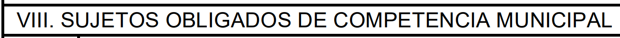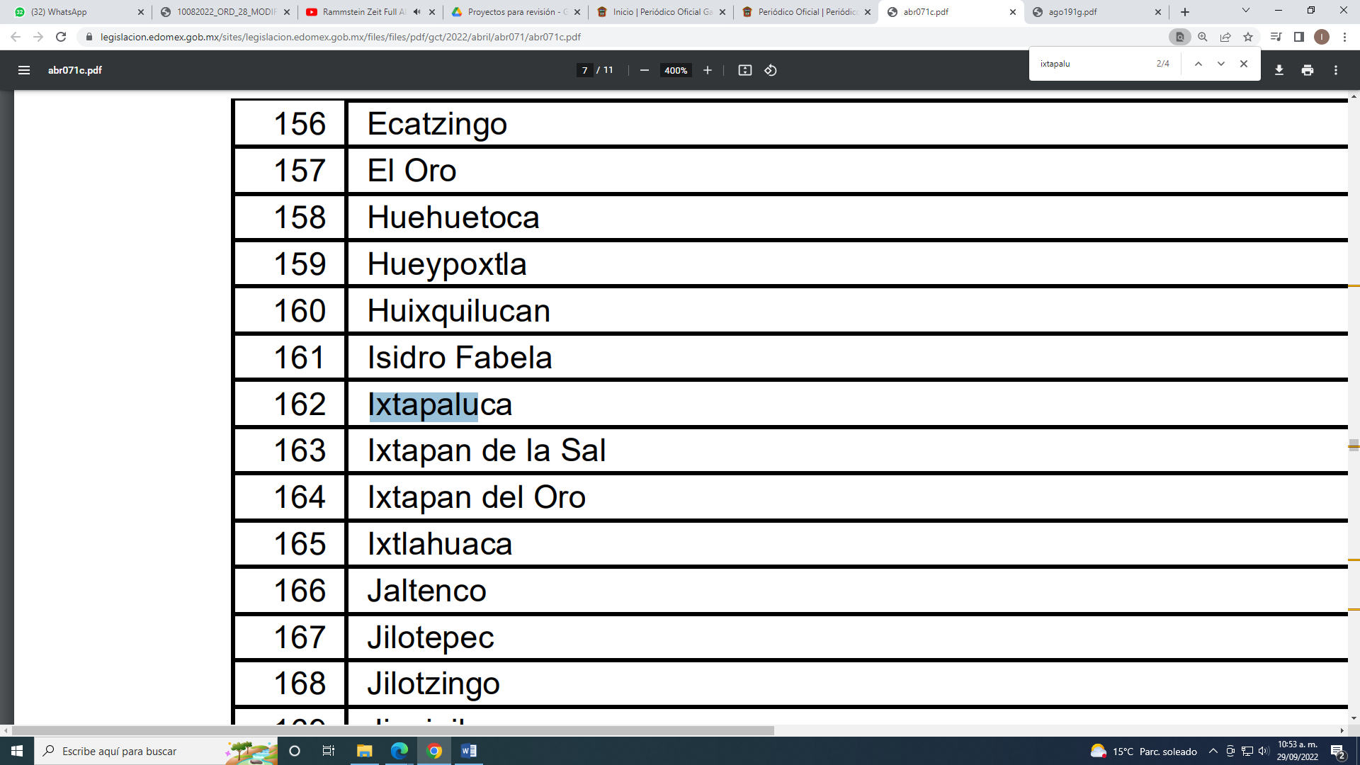
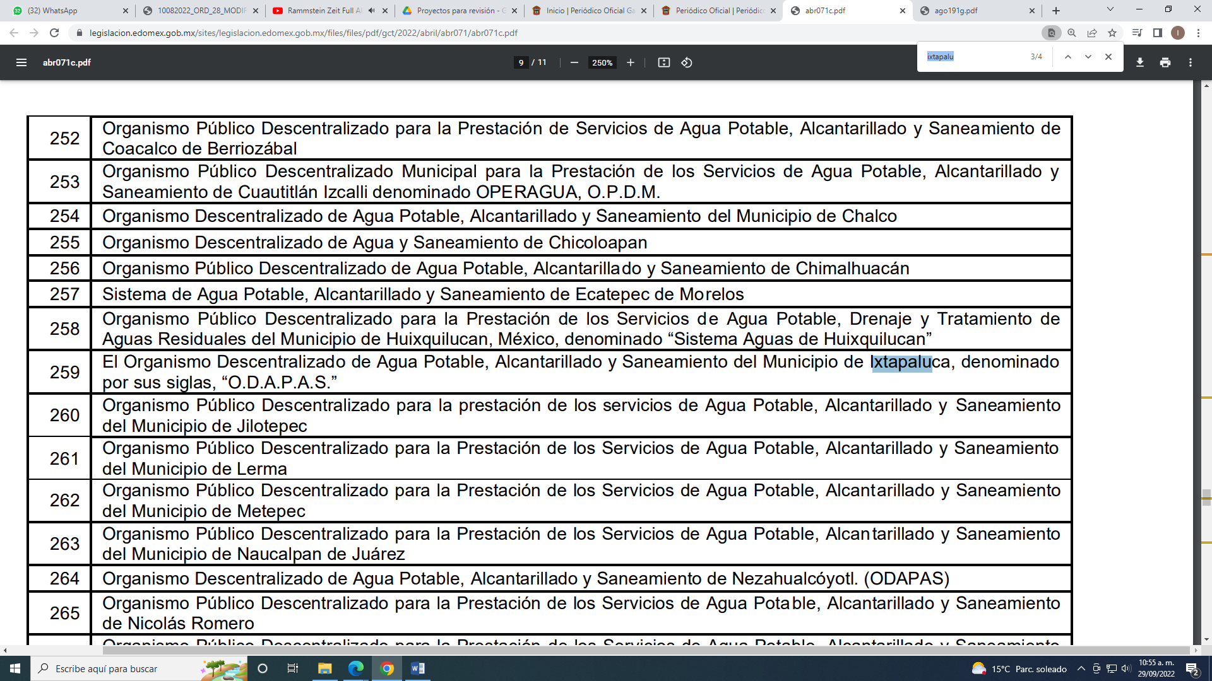
Conforme a lo anterior, se advierte que el SUJETO OBLIGADO no tiene atribuciones para contar con la información peticionada, toda vez que es información de un sujeto obligado diverso al Organismo Descentralizado de Agua Potable Alcantarillado y Saneamiento del Municipio de Ixtapaluca denominado por sus siglas, O.D.A.P.A.S.

Resultando aplicable el criterio 13/17 emitido por el Pleno del Instituto Nacional de Transparencia, Acceso a la Información y Protección de Datos Personales, el cual, para pronta referencia se reproduce a continuación:

“Incompetencia. La incompetencia implica la ausencia de atribuciones del sujeto obligado para poseer la información solicitada; es decir, se trata de una cuestión de derecho, en tanto que no existan facultades para contar con lo requerido; por lo que la incompetencia es una cualidad atribuida al sujeto obligado que la declara.”

Así que, de los preceptos legales referidos, se advierte que a la Dirección de Desarrollo Territorial y Urbano del Ayuntamiento de Ixtapaluca le corresponde dirigir todas aquellas actividades encaminadas a la planeación, regulación, coordinación e instrumentación del Desarrollo Urbano y Vivienda, así como el ordenamiento territorial de los asentamientos humanos en el Municipio, como lo es expedir la licencia de construcción y ampliación,; atento a ello, es necesario manifestar que si bien es cierto la solicitud de información no es competencia del Sujeto Obligado, también es cierto que nos debemos apegar a lo que establece la Ley de Transparencia y Acceso a la Información Pública del Estado de México y Municipios, siendo aplicable lo que se establece los artículos 49 fracción II y 167 de la Ley de, los cuales disponen lo siguiente:

“Artículo 49. Los Comités de Transparencia tendrán las siguientes atribuciones:
I. Instituir, coordinar y supervisar en términos de las disposiciones aplicables, las acciones, medidas y procedimientos que coadyuven a asegurar una mayor eficacia en la gestión y atención de las solicitudes en materia de acceso a la información;
II. Confirmar, modificar o revocar las determinaciones que en materia de ampliación del plazo de respuesta, clasificación de la información y declaración de inexistencia o de incompetencia realicen los titulares de las áreas de los sujetos obligados;
Artículo 167. Cuando las unidades de transparencia determinen la notoria incompetencia por parte de los sujetos obligados, dentro del ámbito de aplicación, para atender la solicitud de acceso a la información, deberán comunicarlo al solicitante, dentro de los tres días hábiles posteriores a la recepción de la solicitud y, en su caso orientar al solicitante, el o los sujetos obligados competentes.

De esta manera, se sustenta que el SUJETO OBLIGADO a través de su Comité de Transparencia debe confirmar la incompetencia que en el presente asunto encuadra en el supuesto de la Ley, es decir se deberá elaborar el acuerdo mediante el cual se confirme la incompetencia declarada por el Titular de la Unidad de Transparencia, respecto a la solicitud de información presentada por el Recurrente, debiendo notificarle de igual forma el Acuerdo de referencia;

Por otra parte, ante la incompetencia, el SUJETO OBLIGADO tiene la potestad de orientar al particular sobre la dependencia pública ante quien deba presentar su solicitud de información. En este orden de ideas, se dejan a salvo los derechos del Recurrente para que formule una nueva solicitud de información ante el Sujeto Obligado competente.

Por lo tanto, en mérito de lo expuesto en líneas anteriores, con fundamento en la fracción III, del artículo 186, de la Ley de Transparencia y Acceso a la Información Pública del Estado de México y Municipios, se MODIFICA la respuesta del SUJETO OBLIGADO, atienda la solicitud de información 00014/OASIXTAPAL/IP/2022, que ha sido materia del presente fallo.

Así, con fundamento en lo prescrito en los artículos 5 párrafos trigésimo, trigésimo primero y trigésimo segundo fracciones IV y V de la Constitución Política del Estado Libre y Soberano de México; 2, fracción II; 29, 36 fracciones I y II; 176, 178, 181, 185, fracción I, 186 y 188 de la Ley de Transparencia y Acceso a la Información Pública del Estado de México y Municipios, este Pleno:

R E S U E L V E:

PRIMERO. Se MODIFICA la respuesta entregada por EL SUJETO OBLIGADO, a la solicitud de información número 00014/OASIXTAPAL/IP/2022, por resultar fundados los motivos de inconformidad que arguye LA PARTE RECURRENTE, en términos del Considerando Cuarto de la presente resolución.

SEGUNDO. Se ORDENA al SUJETO OBLIGADO haga entrega a LA PARTE RECURRENTE, a través del Sistema de Acceso a la Información Mexiquense (SAIMEX), lo siguiente:

- El Acuerdo que emita el Comité de Transparencia mediante el que confirme la declaratoria de incompetencia del SUJETO OBLIGADO, respecto de la información solicitada.

TERCERO. Notifíquese al Titular de la Unidad de Transparencia del SUJETO OBLIGADO, para que conforme al artículo 186 último párrafo, 189 segundo párrafo y 194 de la Ley de Transparencia y Acceso a la Información Pública del Estado de México y Municipios; dé cumplimiento a lo ordenado dentro del plazo de diez días hábiles, debiendo informar a este Instituto en un plazo de tres días hábiles siguientes sobre el cumplimiento dado a la presente resolución.

CUARTO. De conformidad con el artículo 198 de la Ley de Transparencia y Acceso a la Información Pública del Estado de México y Municipios, de considerarlo procedente, el Sujeto Obligado de manera fundada y motivada, podrá solicitar una ampliación de plazo para el cumplimiento de la presente resolución.

QUINTO. NOTIFÍQUESE la presente resolución a la parte RECURRENTE vía Sistema de Acceso a la Información Mexiquense (SAIMEX) y hágase de su conocimiento que, de conformidad con lo establecido en el artículo 196, de la Ley de Transparencia y Acceso a la Información Pública del Estado de México y Municipios, podrá promover el Juicio de Amparo en los términos de las leyes aplicables.

ASÍ LO RESUELVE, POR MAYORÍA DE VOTOS, EL PLENO DEL INSTITUTO DE TRANSPARENCIA, ACCESO A LA INFORMACIÓN PÚBLICA Y PROTECCIÓN DE DATOS PERSONALES DEL ESTADO DE MÉXICO Y MUNICIPIOS, CONFORMADO POR LOS COMISIONADOS JOSÉ MARTÍNEZ VILCHIS, MARÍA DEL ROSARIO MEJÍA AYALA, SHARON CRISTINA MORALES MARTÍNEZ, LUIS GUSTAVO PARRA NORIEGA Y GUADALUPE RAMÍREZ PEÑA EMITIENDO VOTO DISIDENTE; EN LA TRIGÉSIMA SEXTA SESIÓN ORDINARIA CELEBRADA EL CINCO DE OCTUBRE DE DOS MIL VEINTIDÓS, ANTE EL SECRETARIO TÉCNICO DEL PLENO ALEXIS TAPIA RAMÍREZ.

“Artículo 24. Para el cumplimiento de los objetivos de esta Ley, los sujetos obligados deberán cumplir con las siguientes obligaciones, según corresponda, de acuerdo a su naturaleza: …. Los sujetos obligados solo proporcionarán la información pública que generen, administren o posean en el ejercicio de sus atribuciones.”(Sic)

